Общая и экспериментальная психология
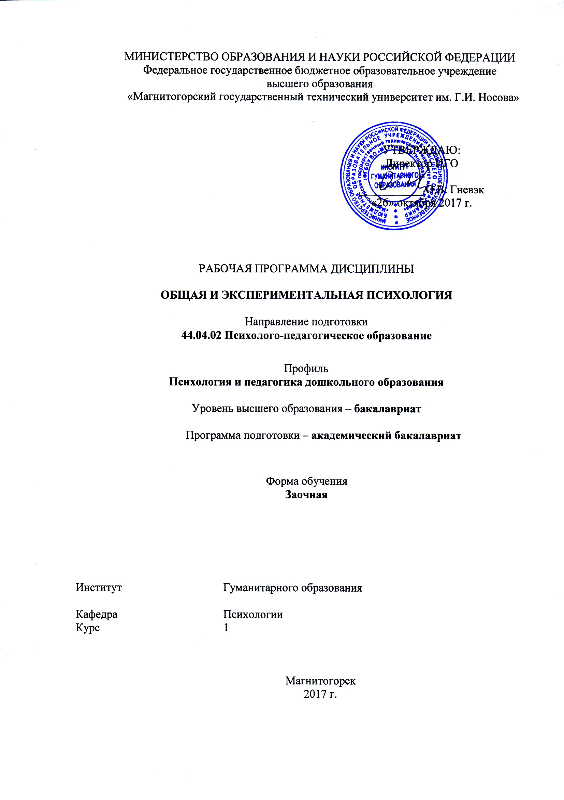

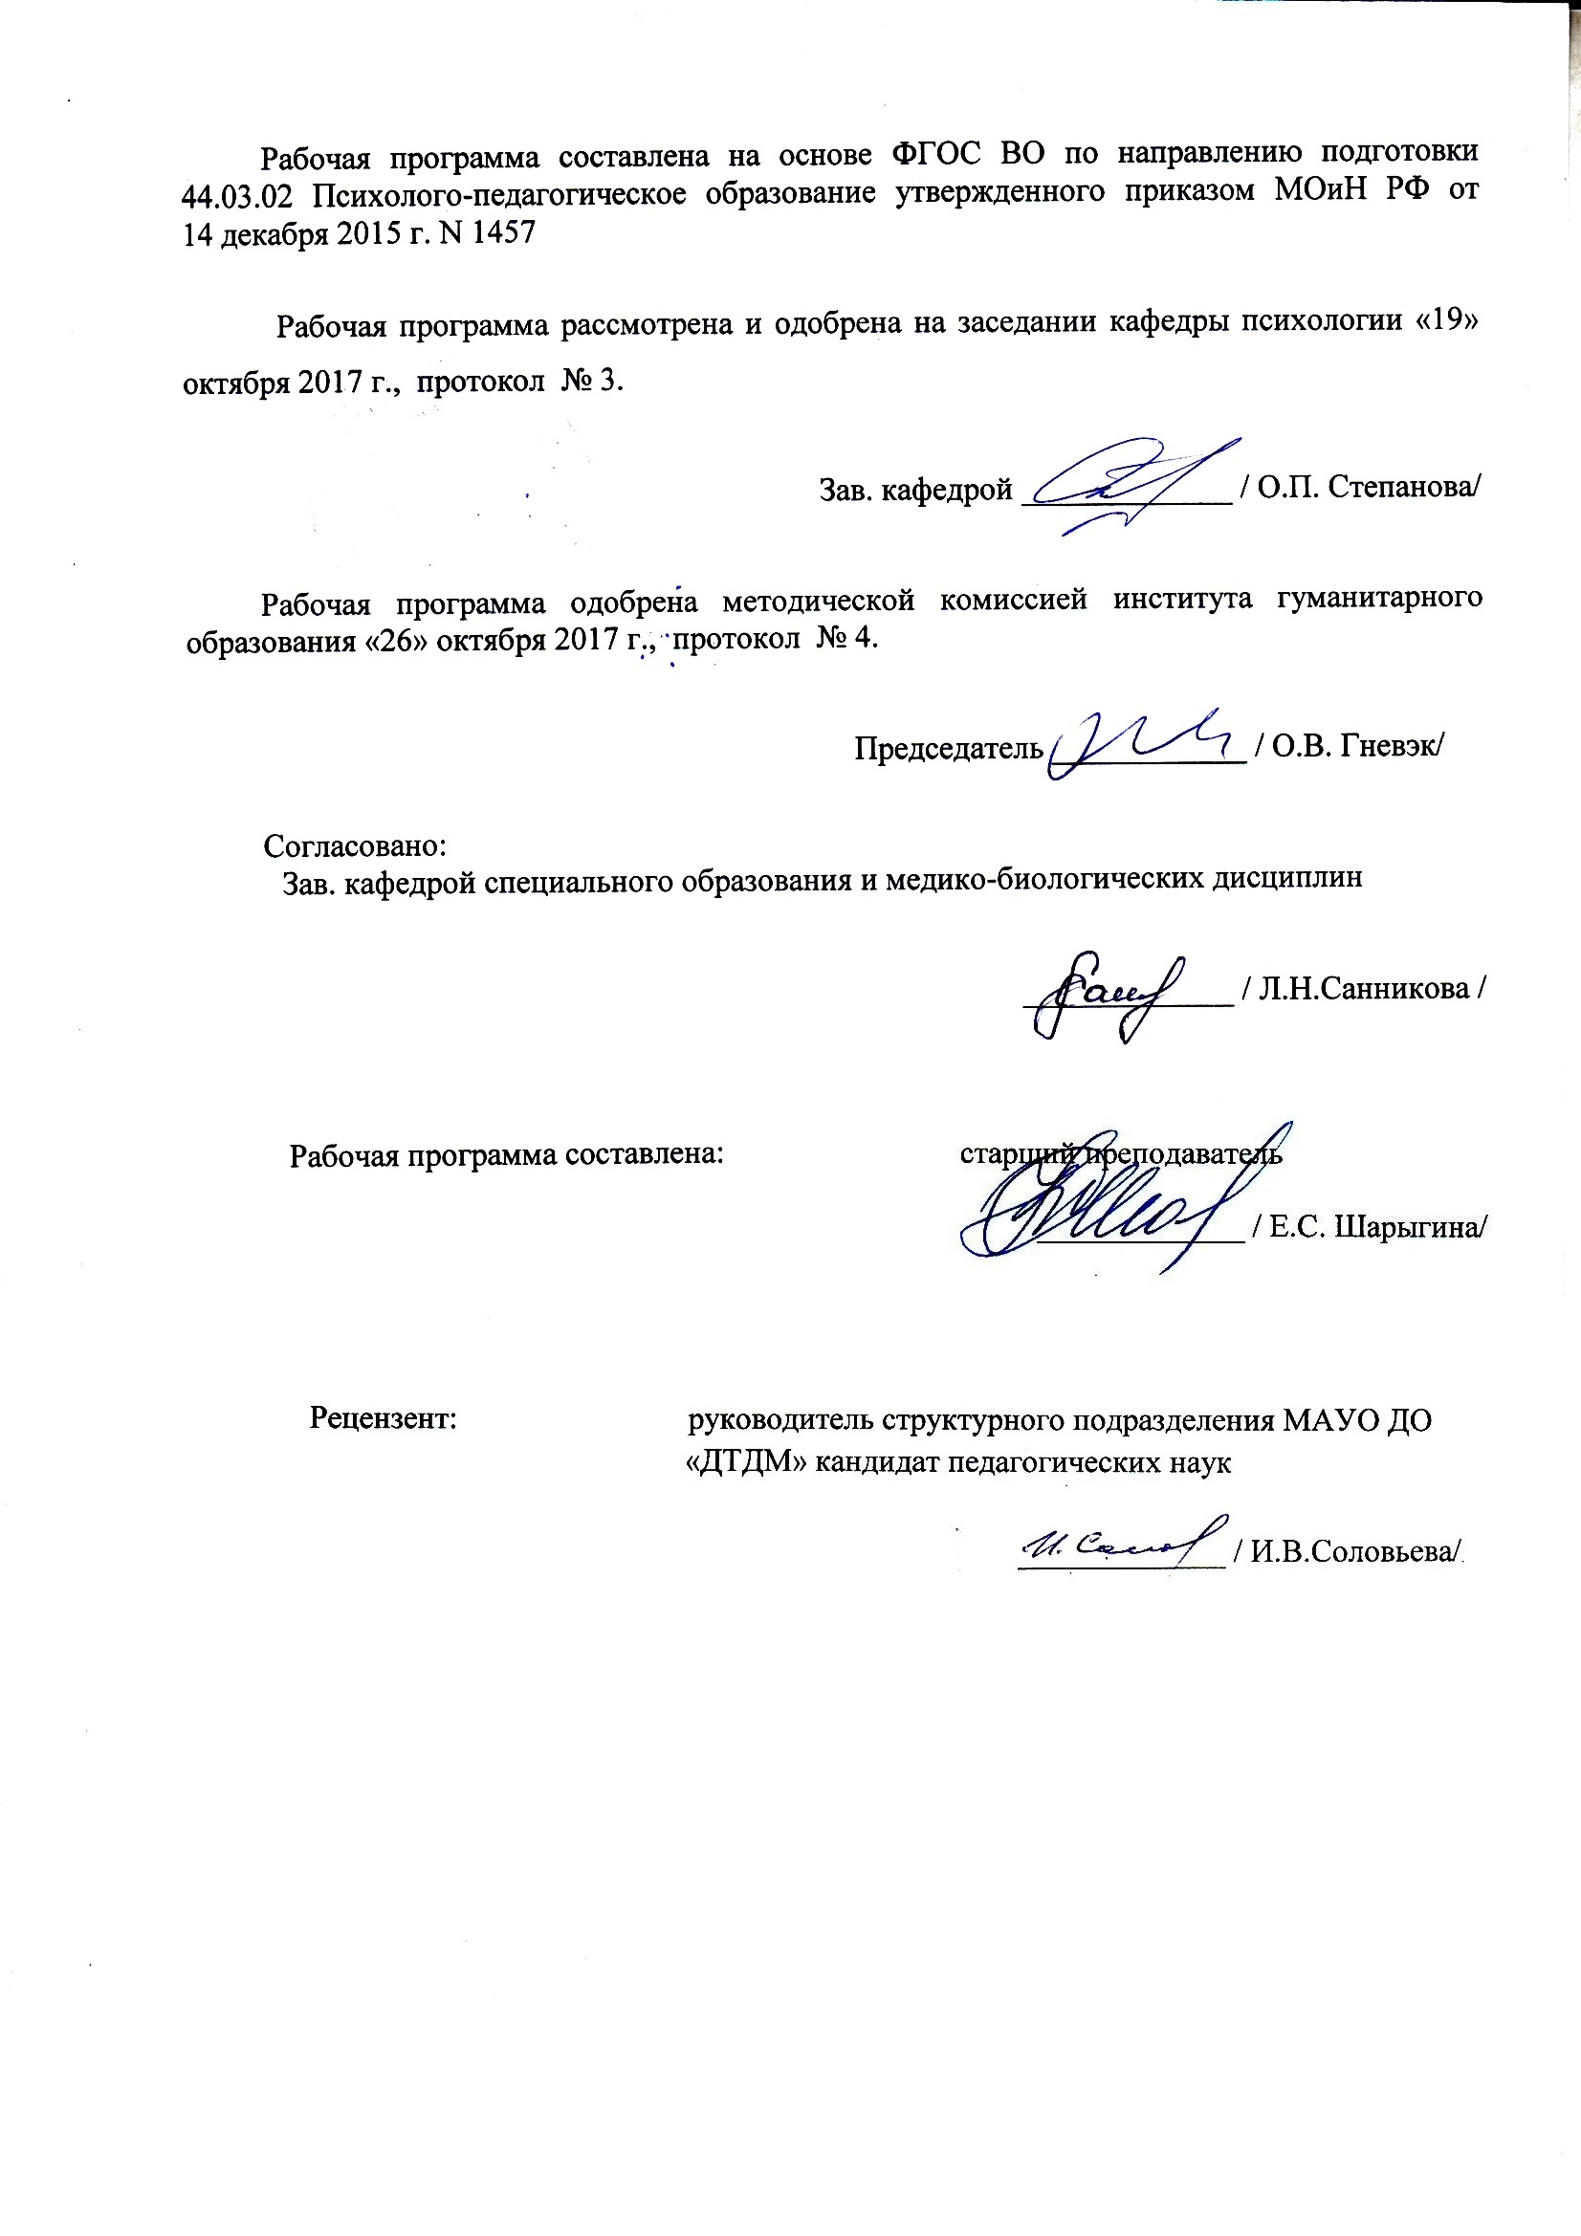
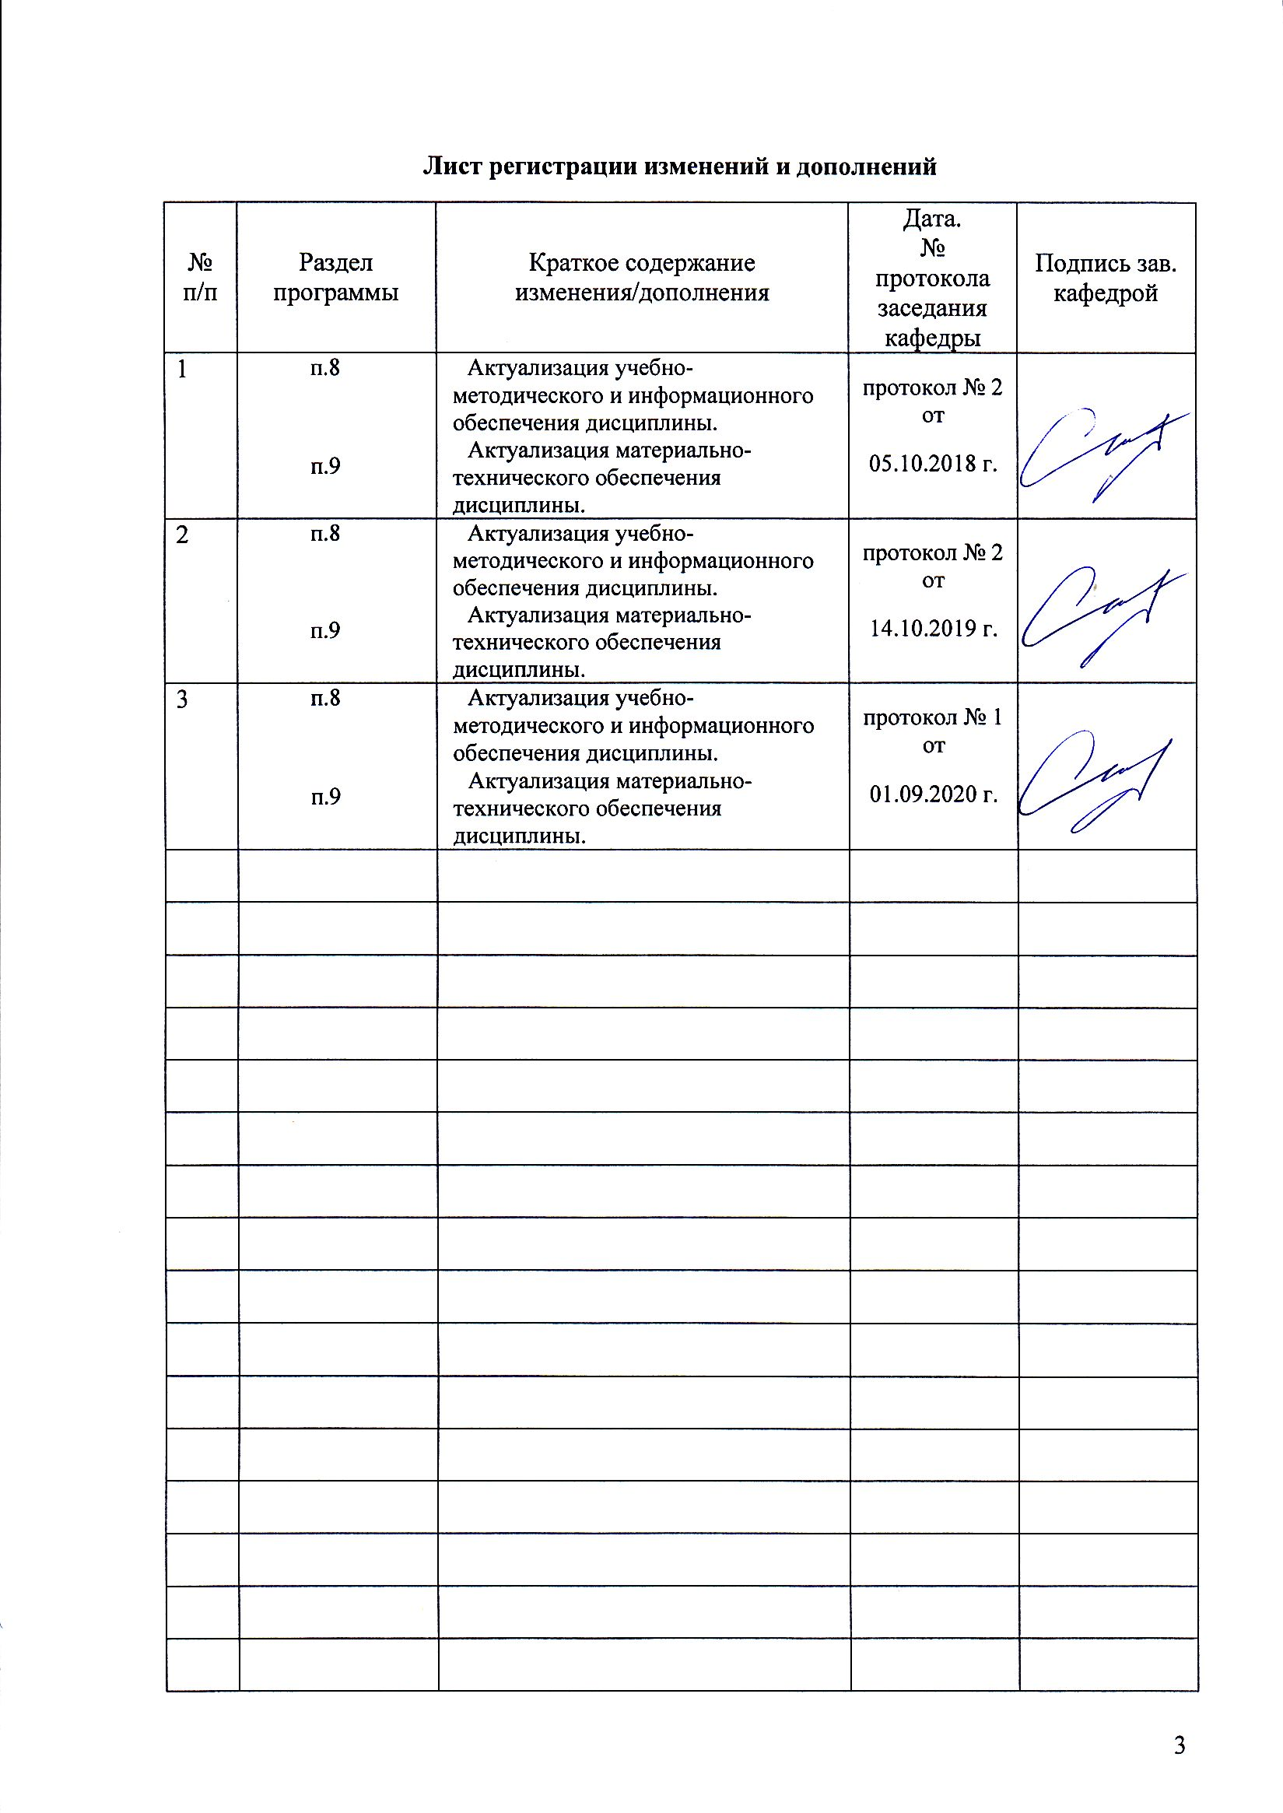
Лист регистрации изменений и дополнений

1 Цели освоения дисциплины (модуля)
Целями освоения дисциплины (модуля) «Общая и экспериментальная психология» являются: формирование у студентов первоначального представления о психологии, ее особенностях, роли в обществе и связях с другими дисциплинами; формирование способности учитывать общие, специфические закономерности и индивидуальные особенности психического и психофизиологического развития; формирование готовности использовать методы диагностики развития, общения, деятельности детей разных возрастов.

2 Место дисциплины (модуля) в структуре образовательной программы
подготовки бакалавра (магистра, специалиста)
Дисциплина «Общая и экспериментальная психология» входит в вариативную часть блока 1 образовательной программы.
Для изучения данной учебной дисциплины необходима способность понимать и анализировать научно-практическую литературу; способность к логическому мышлению, аргументировано и ясно строить устную и письменную речь, вести полемику и дискуссии. Знания (умения, владения), полученные при изучении данной дисциплины будут необходимы для параллельного освоения дисциплин: Психология, Практикум по общей и экспериментальной психологии, Профессиональная этика, Возрастная анатомия, физиология и гигиена.
Знания (умения, владения), полученные при изучении данной дисциплины будут необходимы для последующего освоения дисциплин: Психолого-педагогическая диагностика, Образование детей с ОВЗ, Детская практическая психология, Методы изучения образовательного процесса в ДОО, Образовательный мониторинг в ДОО, Психология развития, Педагогическая психология, Возрастная психология, Психология детей дошкольного и младшего школьного возраста, Основы педагогической работы с одаренными детьми, Учебная - практика по получению первичных профессиональных умений и навыков, Производственная – преддипломная практика, подготовке к сдаче и сдаче государственного экзамена, подготовке к защите и защите выпускной квалификационной работы.
3 Компетенции обучающегося, формируемые в результате освоения
дисциплины (модуля) и планируемые результаты обучения
В результате освоения дисциплины (модуля) «Общая и экспериментальная психология» обучающийся должен обладать следующими компетенциями:

Структурный  элемент  компетенции | Планируемые результаты обучения
ОК-7: способностью к самоорганизации и самообразованию
Знать | - способы личностного и профессионального самопознания и саморазвития;  - способы личностной и профессиональной самоорганизации и самообразования;  - методологию экспериментального психологического исследования;  - классификацию исследовательских методов в психологии;
Уметь | - использовать теоретические и практические знания, полученные в ходе освоения курса, для анализа психологической составляющей жизни и деятельности людей и решения задач профессиональной педагогической деятельности и саморазвития;  - понимать причины собственных достижений и проблем, находить оптимальные пути решения этих проблем;  - адекватно оценивать свои возможности и в случае несоответствия между ними, находить пути изменения (коррекции) себя, либо выбираемых маршрутов образования и перспектив роста;
Владеть | - современными психолого-педагогическими методиками и технологиями для обеспечения качества учебно-воспитательного процесса на конкретной образовательной ступени конкретного образовательного учреждения;  - разнообразными методами изучения психологических феноменов в профессиональной деятельности.
ОПК-1: способностью учитывать общие, специфические закономерности и индивидуальные особенности психического и психофизиологического развития, особенности регуляции поведения и деятельности человека на различных возрастных ступенях
Знать | - основные психологические закономерности и индивидуальные особенности психического и психофизиологического развития, особенности регуляции поведения и деятельности человека на различных возрастных ступенях;  - основные механизмы и детерминанты психического развития человека на разных возрастных этапах;  - диалектику возникновения, развития и разрешения противоречий, движущих сил психического развития;
Уметь | - использовать теоретические положения возрастных периодизаций для характеристики социальной ситуации развития в любом возрасте,  - выделять специфические новообразования психических процессов и свойств личности, которые формируются в разных видах деятельности,  - устанавливать взаимосвязь обучения, воспитания и развития в онтогенезе
Владеть | - способами применения теоретических знаний при решении квазипрофессиональных задач;  - способами регуляции поведения и деятельности человека на различных возрастных ступенях;  - профессиональным языком предметной области знания;  - способами совершенствования профессиональных знаний и умений путем использования возможностей информационной среды.
ОПК-3: готовностью использовать методы диагностики развития, общения, деятельности детей разных возрастов
Знать | - основные психологические закономерности развития, общения, деятельности детей разных возрастов
Уметь | - применять теоретические знания закономерностей диагностики развития, общения, деятельности детей разных возрастов
Владеть | - методами диагностики развития, общения, деятельности детей разных возрастов

4 Структура и содержание дисциплины (модуля)
Общая трудоемкость дисциплины составляет _4__ зачетных единиц _144___ акад. часов, в том числе:
– контактная работа – __8,6___ акад. часов:
– аудиторная – __6___ акад. часов;
– внеаудиторная – __2,6___ акад. часов
– самостоятельная работа – __126,7___ акад. часов;
– подготовка к экзамену – 8,7 акад. часа

Раздел/ тема  дисциплины | Курс | Аудиторная  контактная работа  (в акад. часах) |  |  | Самостоятельная работа (в акад. часах) | Вид самостоятельной  работы | Форма текущего контроля успеваемости и  промежуточной аттестации | Код и структурный  элемент  компетенции
Раздел/ тема  дисциплины | Курс | лекции | лаборат.  занятия | практич. занятия
1. Раздел Психология как наука, предмет и методы психологии | 1
1.1. Тема  Психология как наука, предмет и методы психологии. | 1 | 0,5/0,5И |  | 0,5/0,5И | 25 | Выполнение практических заданий  Подготовка к тестированию. | Практическое задание  Тест | ОК-7 – зув  ОПК-1– зув  ОПК-3 – зув
Итого по разделу | 1 | 0,5/0,5И |  | 0,5/0,5И | 25
2. Раздел Функциональная и структурная организация психики человека | 1
2.1. Тема  Функциональная и структурная организация психики человека | 1 | 0,5/0,5И |  | 0,5/0,5И | 25 | Выполнение практических заданий  Подготовка к тестированию. | Практическое задание  Тест | ОК-7 – зув  ОПК-1– зув  ОПК-3 – зув
Итого по разделу |  |  |  | 0,5/0,5И | 25
- 3. Раздел Психические процессы и состояния | 1 | 0,5/0,5И
3.1. Тема  Психические процессы и состояния | 1 | 0,5/0,5И |  | 1 | 25 | Составление тезауруса основных терминов и понятий, тематическое конспектирование литературных источников, выполнение практических заданий, подготовка к тестированию. | Практическое задание  Тест | ОК-7 – зув  ОПК-1– зув  ОПК-3 – зув
Итого по разделу | 1 | 0,5/0,5И |  | 1 | 25
4. Раздел Психология личности | 1
4.1. Тема  Психология личности | 1 | 0,5/0,5И |  | 1 | 25 | Составление тезауруса основных терминов и понятий, тематическое конспектирование литературных источников, выполнение практических заданий, подготовка к тестированию. | Практическое задание  Тест | ОК-7 – зув  ОПК-1– зув  ОПК-3 – зув
 |  |  |  | 1
5. Раздел Экспериментальная психология | 1
5.1. Тема  Экспериментальная психология | 1 | - |  | 1 | 26,7 | Составление тезауруса основных терминов и понятий, тематическое конспектирование литературных источников, выполнение практических заданий. | Практическое задание  Тест | ОК-7 – зув  ОПК-1– зув  ОПК-3 – зув
Итого по разделу | 1 | - |  | 1 | 26,7
Итого по курсу | 1 | 2/2И |  | 4/4И | 126,7 |  | Промежуточная аттестация (экзамен)
Итого по дисциплине | 1 | 2/2И |  | 4/4И | 126,7 |  | Промежуточная аттестация (экзамен)

5 Образовательные и информационные технологии
Выполнение различных видов учебной работы предполагает достижение основных образовательных целей и наиболее эффективных результатов освоения дисциплины.
Для наиболее эффективных результатов освоения дисциплины (модуля) используются следующие образовательные технологии:
Информационно-коммуникативные технологии – технологии поиска и отбора информации, визуализация учебного материала, технологии развития критического мышления.
Активные формы обучения – подготовка письменных аналитических работ, сообщений; заполнение отчетной документации по результатам психодиагностических исследований.
Интерактивные формы обучения – организация образовательного процесса, которая предполагает активное и нелинейное взаимодействие всех участников, достижение на этой основе личностно значимого для них образовательного результата. Наряду со специализированными технологиями такого рода принцип интерактивности прослеживается в большинстве современных образовательных технологий. Интерактивность подразумевает субъект-субъектные отношения в ходе образовательного процесса и, как следствие, формирование саморазвивающейся информационно-ресурсной среды.

6 Учебно-методическое обеспечение самостоятельной работы обучающихся
Перечень тем и заданий для самостоятельной работы обучающихся

1. Раздел Психология как наука, предмет и методы психологии
1.1. Тема Психология как наука, предмет и методы психологии.
- Общее представление о психологии
- История развития психологии
- Бихевиоризм и гештальтпсихология
- Гуманистическая и когнитивная психология
Практические задания:
- Изучить понятия: психика, психология, бихевиоризм, необихевиоризм, психоанализ, неофрейдизм, интроспекция, гештальтпсихология, гуманистическая психология, когнитивная психология, культурно-историческая теория.
- Заполнить таблицу «Теории зарубежной и отечественной психологии»:
Теория | Представители | Предмет изучения | Основные методы

- Составьте схему наблюдения за адаптивным поведением учеников школы.
- Назовите психологическое состояние и определите динамику изменений: Перед первым прыжком проявил волнение сразу же после надевания парашюта. В это время был несколько встревожен и мало разговаривал, что для него совершенно не характерно. Жестикуляция была бедной, речь приглушенной. После совершения прыжка настроение приподнятое, но напряженность наблюдалась еще в течение часа.
- Составьте инструкцию и следующие виды вопросов для анкеты на тему «Мои интересы»: закрытый вопрос, полузакрытый вопрос, открытый вопрос, о личности респондента, о факте сознания, о факте поведения.
- Выделить категории и единицы анализа в заданном тексте. Сопоставить результаты своей работы с данными других членов группы.
- Осуществить контент-анализ на материале методики «Незаконченные предложения».
- Указать экспериментальную выборку, независимую переменную, зависимую переменную, сформулировать гипотезу исследования, подобрать схему экспериментального исследования и обосновать ее по любой психологической проблеме (на выбор).

2. Раздел Функциональная и структурная организация психики человека
2.1. Тема Функциональная и структурная организация психики человека
- Проблема происхождения психики
- Проблема происхождения сознания
- Проблема сознания в зарубежной и отечественной психологии
- Проблема бессознательного в психологии
- Деятельностный подход в отечественной психологии

Практические задания:
1.Изучить понятия: психика, сознание, бессознательное, индивид, индивидуальность, филогенез, онтогенез.
2. Составить библиографию по следующим темам (на выбор):
1. З.Фрейд и проблема бессознательного.
2. Деятельность как источник психического развития человека.
3. Сознание как интегративный способ бытия человека.

На основе теоретического анализа тем раздела, заполнить таблицу:
 | Учения о психике. Стадии психики. | Критерий психики. Характеристика стадии (в концепции А.Н. Леонтьева–К.Э. Фабри)
1 | панпсихизм
…
5 | стадия сенсорной чувствительности
…

3.На стадии элементарной сенсорной психики животные способны отражать лишь отдельные свойства внешних воздействий. Следующая за стадией элементарной сенсорной психики вторая стадия развития может быть названа стадией перцептивной психики. Она характеризуется способностью отражения внешней объективной действительности в форме отражения вещей. Высшую ступень психики животных обычно называют стадией интеллекта (или «ручного мышления»). Переход к сознанию представляет собой начало нового, высшего этапа развития психики. Сознательное отражение, в отличие от психического отражения, свойственного животным, – это отражение предметной действительности в ее отдельности от наличных отношений к ней субъекта.

4.Укажите последовательность стадий развития психики в процессе эволюции, заполнив пробелы в тексте, используя предложенные варианты.
сознание
стадия перцептивной психики
стадия сенсорной психики
стадия интеллекта

5.Самые простые формы поведения появились вместе с первыми одноклеточными существами – это таксисы, которые проявляются в общей механической реакции организма на тот или иной источник раздражения. Инстинкт – это врожденные, неизменяемые формы поведения, одинаковые у особей определенного вида, это врожденная последовательность, алгоритм реакций в ответ на строго определенные раздражители. На стадии предметного восприятия животное способно обучаться и отражать индивидуально приобретенные навыки поведения. Стадия интеллектуальной психики характеризуется способностью животного отражать межпредметные связи, отражать ситуацию в целом, то есть действия многих хищников носят интеллектуальный характер.
6.Установите последовательность этапов развития форм поведения в процессе эволюции.
интеллектуальное поведение
инстинкты
навыки
таксисы

Для самоконтроля по разделу 2 необходимо ответить на следующие вопросы:
1. Что такое психика?
2. Какие стадии развития психики Вам известны?
3. Как соотносятся понятия «психика» и «сознание»?
4. Что такое неосознаваемые явления в психике?
5. Почему деятельность считается основным источником развития психики человека?

3. Раздел Психические процессы и состояния
3.1. Тема Психические процессы и состояния
- Развитие высших форм внимания
- Психологические теории внимания
- Методы исследования памяти и процесс запоминания
- Мнемоническая деятельность
- Измерение чувствительности различных анализаторов
- Ощущение и восприятие
- Характеристика различных видов восприятия
- Речь и мышление
- Общие вопросы психологии мышления
- Принцип развития в психологии мышления
- Воображение как фактор поведения
- Основные проблемы психологии эмоций
- Происхождение и теории эмоций
- Различные формы проявления эмоций
- Воля и индивидуальные различия в ее проявлении
- Диагностика и регуляция психических состояний
- Классификация состояний

Вопросы для самоконтроля
Для самоконтроля по разделу необходимо ответить на следующие вопросы:
1. Что такое психические процессы?
2. Каково значение ощущения и восприятия в жизни человека?
3. Перечислите виды и свойства внимания.
4. Какие факторы влияют на развитие памяти?
5. Какова связь развития мышления и речи?
6. Что такое мыслительная операция?
7. Какова роль воображения в деятельности человека?
8.Первичными регуляторами поведения человека, обладающими определенными динамическими характеристиками являются…
9.С каким свойством восприятия связано преимущественное выделение одних объектов по сравнению другими…
10.Психические процессы, связанные с восприятием и переработкой информации, относятся к…

4. Раздел Психология личности
4.1. Тема Психология личности
- Проблема личности в психологии
- Психофизиологическая проблема и варианты ее решения
- Понятие личности в системе человекознания
- Индивид и личность. Основные закономерности развития
- Формирование и развитие личности
- Свойства, структура и типология личности в отечественной психологии
- Свойства, структура и типология личности в зарубежной психологии
- Эмоционально-волевая сфера личности
- Темперамент, характер, способности
- Я–концепция личности
- Направленность личности

Тестовые вопросы:
1. Среди понятий «индивид», «личность», «субъект деятельности» наименее
широким по содержанию (количеству признаков) является понятие …
а) индивид;
б) личность;
в) субъект деятельности.
г) Нет правильного ответа.
2. Из следующих понятий: «индивид», «личность», «субъект деятельности»
наиболее широким по объему (количеству входящих в него объектов) является понятие …
а) индивид;
б) личность;
в) субъект деятельности;
г) различий не существует.
3. Понятие … выражает генотипические характеристики человека.
а) индивид;
б) личность;
в) субъект деятельности;
г) индивидуальность.
4. Человек как индивид – это человек, на поведение которого не влияют …
факторы.
а) генетические;
б) биологические;
в) социальные.
г) Нет правильного ответа.
5. Характеристикой человека как индивида является …
а) индивидуальный стиль деятельности;
б) направленность поведения;
в) характер;
г) рост.
6. На поведение человека как личности влияет(ют) …
а) нормы морали;
б) социальная среда;
в) характер.
г) Все ответы верны.
д) Все ответы неверны.
7. Динамические характеристики поведения человека определяются его …
а) характером;
б) темпераментом;
в) способностями;
г) направленностью.
8. Система устойчивых мотивов личности - это …
а) темперамент;
б) характер;
в) способности;
г) направленность.

5. Раздел Экспериментальная психология
5.1. Тема Экспериментальная психология
1. Экспериментальный метод в психологии.
2. Виды эксперимента.
3. Валидность и надежность психологического эксперимента.
4. Основные принципы организации эксперимента.
Практические задания:
- Сделайте подборку экспериментальных методик, с указанием категории теста, его назначения и краткого описания для изучения: личностных особенностей, познавательных психических процессов, психических состояний, социально-коммуникативных особенностей респондента.
- Проведите и охарактеризуйте проведенный эксперимент на изучение психологических особенностей личности дошкольника, подростка, взрослого.
- Приведите примеры использования: коэффициента корреляции Пирсона, t-критерия Стьюдента
- Составьте программу психологических рекомендаций для родителей детей:
- с аддиктивным поведением;
- с гиперактивным поведением;
- с высоким уровнем тревожности.
5. Составьте протокол проводимого психологического исследования по любой психологической проблеме

7 Оценочные средства для проведения промежуточной аттестации

а) Планируемые результаты обучения и оценочные средства для проведения промежуточной аттестации:

Структурный элемент  компетенции | Планируемые результаты обучения | Оценочные средства
ОК-7: способностью к самоорганизации и самообразованию
Знать | - способы личностного и профессионального самопознания и саморазвития;  - способы личностной и профессиональной самоорганизации и самообразования;  - методологию экспериментального психологического исследования;  - классификацию исследовательских методов в психологии; | Теоретические вопросы  1. Общая характеристика психологии как науки. Основные этапы развития представлений о предмете психологии. Современные представления о предмете психологии.  2. Понятие отражения и психики. Основные свойства психического отражения. Классификация психических явлений и процессов.  3. Соотношение понятий «психика» и «сознание». Функции и эмпирические характеристика сознания. Структурный анализ сознания.  4. Понятие о человеке, антропологический и эволюционный подходы к его изучению.  5. Неосознаваемые явления в психике, их классификация и динамические связи с осознаваемым.  6. Культурно-историческая парадигма в психологии. Понятие о высших психических функциях.  7. Деятельностный подход в психологии. Структура деятельности. Механизмы регуляции действий.
Уметь | - использовать теоретические и практические знания, полученные в ходе освоения курса, для анализа психологической составляющей жизни и деятельности людей и решения задач профессиональной педагогической деятельности и саморазвития;  - понимать причины собственных достижений и проблем, находить оптимальные пути решения этих проблем;  - адекватно оценивать свои возможности и в случае несоответствия между ними, находить пути изменения (коррекции) себя, либо выбираемых маршрутов образования и перспектив роста; | Пример задания  Составление тестовой работы (не менее 15 заданий 4 видов).  Составление библиографического списка и аннотирование не менее 5 источников.  - Сделайте подборку экспериментальных методик, с указанием категории теста, его назначения и краткого описания для изучения: личностных особенностей, познавательных психических процессов, психических состояний, социально-коммуникативных особенностей респондента.  - Проведите и охарактеризуйте проведенный эксперимент на изучение психологических особенностей личности дошкольника, подростка, взрослого.  - Приведите примеры использования: коэффициента корреляции Пирсона, t-критерия Стьюдента
Владеть | - современными психолого-педагогическими методиками и технологиями для обеспечения качества учебно-воспитательного процесса на конкретной образовательной ступени конкретного образовательного учреждения;  - разнообразными методами изучения психологических феноменов в профессиональной деятельности. | Задания для контрольных работ:  Составить библиографию по следующим темам:  1. Понятие о психических процессах (на выбор).  2. Роль воображения в жизни человека.  3.Составьте программу психологических рекомендаций для родителей детей:  - с аддиктивным поведением;  - с гиперактивным поведением;  - с высоким уровнем тревожности.  4. Составьте протокол проводимого психологического исследования по любой психологической проблеме
ОПК-1: способностью учитывать общие, специфические закономерности и индивидуальные особенности психического и психофизиологического развития, особенности регуляции поведения и деятельности человека на различных возрастных ступенях
Знать | - основные психологические закономерности и индивидуальные --- - особенности психического и психофизиологического развития, особенности регуляции поведения и деятельности человека на различных возрастных ступенях;  - основные механизмы и детерминанты психического развития человека на разных возрастных этапах;  - диалектику возникновения, развития и разрешения противоречий, движущих сил психического развития; | Теоретические вопросы  Общее представление об ощущении. Классификация ощущений. Эмпирические характеристики и психофизика ощущений.  Общее представление о восприятии. Основные свойства перцептивных образов. Восприятие пространства и движения.  Общее представление о памяти. Основные факты и закономерности психологии памяти. Виды и процессы памяти.  Общее представление о внимании. Виды и свойства внимания. Теории внимания. Экспериментальные исследования внимания.  Основные подходы к изучению мышления. Теории мышления. Виды мышления. Эмпирические характеристики мышления как познавательного процесса.  Общее представление о воображении. Виды и функции воображения. Воображение и творческое мышление.  Общее представление о речи. Язык и речь. Виды и функции речи.  Понятие «воля» в психологии. Волевые процессы и их изучение. Воля как высший уровень психической регуляции.  16. Основные направления развития представлений об эмоциях. Функции и виды эмоциональных процессов. Эмпирические характеристики эмоций.
Уметь | - использовать теоретические положения возрастных периодизаций для характеристики социальной ситуации развития в любом возрасте,  - выделять специфические новообразования психических процессов и свойств личности, которые формируются в разных видах деятельности,  - устанавливать взаимосвязь обучения, воспитания и развития в онтогенезе | Пример задания  Тестовые вопросы:  1. Среди понятий «индивид», «личность», «субъект деятельности» наименее  широким по содержанию (количеству признаков) является понятие …  а) индивид;  б) личность;  в) субъект деятельности.  г) Нет правильного ответа.  2. Из следующих понятий: «индивид», «личность», «субъект деятельности»  наиболее широким по объему (количеству входящих в него объектов) является понятие …  а) индивид;  б) личность;  в) субъект деятельности;  г) различий не существует.  3. Понятие … выражает генотипические характеристики человека.  а) индивид;  б) личность;  в) субъект деятельности;  г) индивидуальность.  4. Человек как индивид – это человек, на поведение которого не влияют …  факторы.  а) генетические;  б) биологические;  в) социальные.  г) Нет правильного ответа.
Владеть | - способами применения теоретических знаний при решении квазипрофессиональных задач;  - способами регуляции поведения и деятельности человека на различных возрастных ступенях;  - профессиональным языком предметной области знания;  - способами совершенствования профессиональных знаний и умений путем использования возможностей информационной среды. | Задания для контрольных работ:  Установите соответствие между познавательными психическими процессами и характерными для них свойствами.  1. Внимание  2. Ощущение  3. Восприятие  - устойчивость, концентрация, распределение, переключение, отвлекаемость и объем  - качество, интенсивность, продолжительность и пространственная локализация, абсолютный и относительный пороги  - предметность, целостность, структурность, константность, осмысленность, апперцепция, активность.
ОПК-3: готовностью использовать методы диагностики развития, общения, деятельности детей разных возрастов
Знать | - основные психологические закономерности развития, общения, деятельности детей разных возрастов | Теоретические вопросы  Потребности и мотивация. Теории мотивации в отечественной и зарубежной психологии. Эмпирические исследования мотивации.  Понятие личности в психологии. Структура личности и различные подходы к ее изучению в психологии.  Соотношение понятий «индивид», «личность», «субъект деятельности», «индивидуальность». Биологическое и социальное в индивидуальном развитии человека.  Общее представление о темпераменте. Теории темперамента. Методы исследования темперамента.  Основные подходы к изучению индивидуального характера. Темперамент и характер.  Общее представление о способностях. Структура, виды и признаки способностей. Задатки и способности. Понятие об одаренности.  Понятие самосознания и Я-концепции. Функции Я-концепции. Механизмы психологической защиты.  Понятие самооценки и уровня притязаний. Виды, функции.  Психологическая компетентность и психологическая культура как психические образования человека.
Уметь | - применять теоретические знания закономерностей диагностики развития, общения, деятельности детей разных возрастов | Пример задания  1.Изучить понятия: психика, сознание, бессознательное, индивид, индивидуальность, филогенез, онтогенез.  2. Составить библиографию по следующим темам (на выбор):  1. З.Фрейд и проблема бессознательного.  2. Деятельность как источник психического развития человека.  3. Сознание как интегративный способ бытия человека.  3.Укажите последовательность стадий развития психики в процессе эволюции, заполнив пробелы в тексте, используя предложенные варианты.  сознание  стадия перцептивной психики  стадия сенсорной психики  стадия интеллекта  4.Самые простые формы поведения появились вместе с первыми одноклеточными существами – это таксисы, которые проявляются в общей механической реакции организма на тот или иной источник раздражения. Инстинкт – это врожденные, неизменяемые формы поведения, одинаковые у особей определенного вида, это врожденная последовательность, алгоритм реакций в ответ на строго определенные раздражители. На стадии предметного восприятия животное способно обучаться и отражать индивидуально приобретенные навыки поведения. Стадия интеллектуальной психики характеризуется способностью животного отражать межпредметные связи, отражать ситуацию в целом, то есть действия многих хищников носят интеллектуальный характер.  5.Установите последовательность этапов развития форм поведения в процессе эволюции.  интеллектуальное поведение  инстинкты  навыки  таксисы
Владеть | - методами диагностики развития, общения, деятельности детей разных возрастов | Задания для контрольных работ:  Самостоятельно познакомиться с диагностическими методиками:  1. Познакомиться с методиками изучения темперамента и способностей. Осуществить психологическую диагностику своих способностей по следующим методикам: Опросник структуры темперамента Смирнова Б.Н.; Тест интеллектуальных способностей Г. Айзенка.  2. Познакомиться с методиками изучения личностных, характерологических особенностей и провести исследование своей личности (Методики «Мотивация поведения», «Ценностные ориентации»; Тест «Нарисуй свой характер»)  3. Письменно представить краткое описание:  - одной из теорий личности;  - теорию темперамента;  - классификацию способностей или эмоций.

б) Порядок проведения промежуточной аттестации, показатели и критерии оценивания:

Промежуточная аттестация по дисциплине включает теоретические вопросы, позволяющие оценить уровень усвоения обучающимися знаний, и практические задания, выявляющие степень сформированности умений и владений, проводится в форме экзамена.
Показатели и критерии оценивания экзамена:
– на оценку «отлично» (5 баллов) – обучающийся демонстрирует высокий уровень сформированности компетенций, всестороннее, систематическое и глубокое знание учебного материала, свободно выполняет практические задания, свободно оперирует знаниями, умениями, применяет их в ситуациях повышенной сложности.
– на оценку «хорошо» (4 балла) – обучающийся демонстрирует средний уровень сформированности компетенций: основные знания, умения освоены, но допускаются незначительные ошибки, неточности, затруднения при аналитических операциях, переносе знаний и умений на новые, нестандартные ситуации.
– на оценку «удовлетворительно» (3 балла) – обучающийся демонстрирует пороговый уровень сформированности компетенций: в ходе контрольных мероприятий допускаются ошибки, проявляется отсутствие отдельных знаний, умений, навыков, обучающийся испытывает значительные затруднения при оперировании знаниями и умениями при их переносе на новые ситуации.
– на оценку «неудовлетворительно» (2 балла) – обучающийся демонстрирует знания не более 20% теоретического материала, допускает существенные ошибки, не может показать интеллектуальные навыки решения простых задач.
– на оценку «неудовлетворительно» (1 балл) – обучающийся не может показать знания на уровне воспроизведения и объяснения информации, не может показать интеллектуальные навыки решения простых задач.

8 Учебно-методическое и информационное обеспечение дисциплины (модуля)
а) Основная литература:
- Овсянникова Е. А. Общая психология [Электронный ресурс] : учебное пособие / Е. А. Овсянникова ; МГТУ. - Магнитогорск : МГТУ, 2015. - 1 электрон. опт. диск (CD-ROM). - Режим доступа: https://magtu.informsystema.ru/uploader/fileUpload?name=1432.pdf&show=dcatalogues/1/1123951/1432.pdf&view=true . - Макрообъект.
- Овсянникова Е. А. Экспериментальная психология [Электронный ресурс] : учебно-методическое пособие / Е. А. Овсянникова, Е. В. Гридина ; МГТУ. - Магнитогорск : МГТУ, 2016. - 1 электрон. опт. диск (CD-ROM). - Режим доступа: https://magtu.informsystema.ru/uploader/fileUpload?name=2546.pdf&show=dcatalogues/1/1130348/2546.pdf&view=true . - Макрообъект.

б) Дополнительная литература:
- Кашуба И. В. Курс лекций и практических занятий по дисциплине "Психология и педагогика" [Электронный ресурс] : учебное пособие / И. В. Кашуба ; МГТУ. - Магнитогорск : МГТУ, 2016. - 1 электрон. опт. диск (CD-ROM). - Режим доступа: https://magtu.informsystema.ru/uploader/fileUpload?name=2651.pdf&show=dcatalogues/1/1131157/2651.pdf&view=true
- Никандров В. В. Психология [Электронный ресурс] : учебник / В. В. Никандров. - М. : Проспект : КноРус, 2009. - 1 электрон. опт. диск (CD-ROM). - (Информационные технологии в образовании). - Режим доступа: https://magtu.informsystema.ru/uploader/fileUpload?name=219.pdf&show=dcatalogues/1/1053526/219.pdf&view=true . - Макрообъект.

в) Методические указания:
- Самостоятельная работа студентов вуза : практикум / составители: Т. Г. Неретина, Н. Р. Уразаева, Е. М. Разумова, Т. Ф. Орехова ; Магнитогорский гос. технический ун-т им. Г. И. Носова. - Магнитогорск : МГТУ им. Г. И. Носова, 2019. - 1 CD-ROM. - Загл. с титул. экрана. - URL: https://magtu.informsystema.ru/uploader/fileUpload?name=3816.pdf&show=dcatalogues/1/1530261/3816.pdf&view=true

г) Программное обеспечение и Интернет-ресурсы:
Наименование ПО | № договора | Срок действия лицензии
MS Windows 7 | Д-1227 от 08.10.2018  Д-757-17 от 27.06.2017 | 11.10.2021  27.07.2018
MS Office 2007 | № 135 от 17.09.2007 | бессрочно
FAR Manager | свободно распространяемое ПО | бессрочно
7Zip | свободно распространяемое | бессрочно

Интернет-ресурсы:
 | Название курса | Ссылка
 | Электронная база периодических изданий East View Information Services, ООО «ИВИС» | https://dlib.eastview.com/
 | Национальная информационно-аналитическая система – Российский индекс научного цитирования (РИНЦ) | URL: https://elibrary.ru/project_risc.asp
 | Поисковая система Академия Google (Google Scholar) | URL: https://scholar.google.ru/
 | Информационная система - Единое окно доступа к информационным ресурсам | URL: http://window.edu.ru/

9 Материально-техническое обеспечение дисциплины (модуля)
Центр дистанционных образовательных технологий | Мультимедийные средства хранения, передачи и представления информации.  Комплекс тестовых заданий для проведения промежуточных и рубежных контролей.  Персональные компьютеры с пакетом MS Office, выходом в Интернет и с доступом в электронную информационно-образовательную среду университета.  Оборудование для проведения он-лайн занятий:  Настольный спикерфон PlantronocsCalistro 620  Документ камера AverMediaAverVisionU15, Epson  Графический планшет WacomIntuosPTH  Веб-камера Logitech HD Pro C920 Lod-960-000769  Система настольная акустическая GeniusSW-S2/1 200RMS  Видеокамера купольная PraxisPP-2010L 4-9  Аудиосистема с петличным радиомикрофоном ArthurFortyU-960B  Система интерактивная SmartBoard480 (экран+проектор)  Поворотная веб-камера с потолочным подвесомLogitechBCC950 loG-960-000867  Комплект для передачи сигнала  Пульт управления презентацией LogitechWirelessPresenterR400  Стереогарнитура (микрофон с шумоподавлением)  Источник бесперебойного питания POWERCOMIMD-1500AP
Помещения для самостоятельной работы обучающихся | Персональные компьютеры с пакетом MS Office, выходом в Интернет и с доступом в электронную информационно-образовательную среду университета
Помещение для хранения и профилактического обслуживания учебного оборудования | Шкафы для хранения учебно-методической документации, учебного оборудования и учебно-наглядных пособий.

